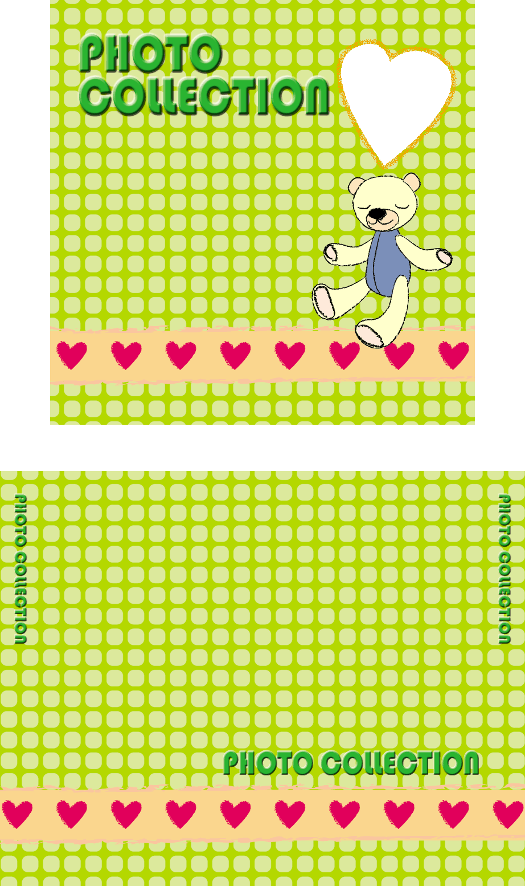

写真などを入れてね。

**タイトルなどを入れてね。**

**CD/DVDケース**

**フタカード用**

写真の名前を入れてね

1.

2.

3.

4.

5.

6.

7.

8.

9.

10.

11.

12.

13.

14.

15.

16.

